Мероприятия проведенные в Киквидзенской ООШ за 2023 год в рамках работы РИП

В рамках Всероссийского Екимовского фестиваля "Живая душа России" и Всероссийского Единого Екимовского урока "Живые помощи", посвященного 85-летию писателя Бориса Петровича Екимова, в Киквидзенской школе 17 ноября 2023г. были проведены открытые уроки в 5-7 классах и 1-3 классах.
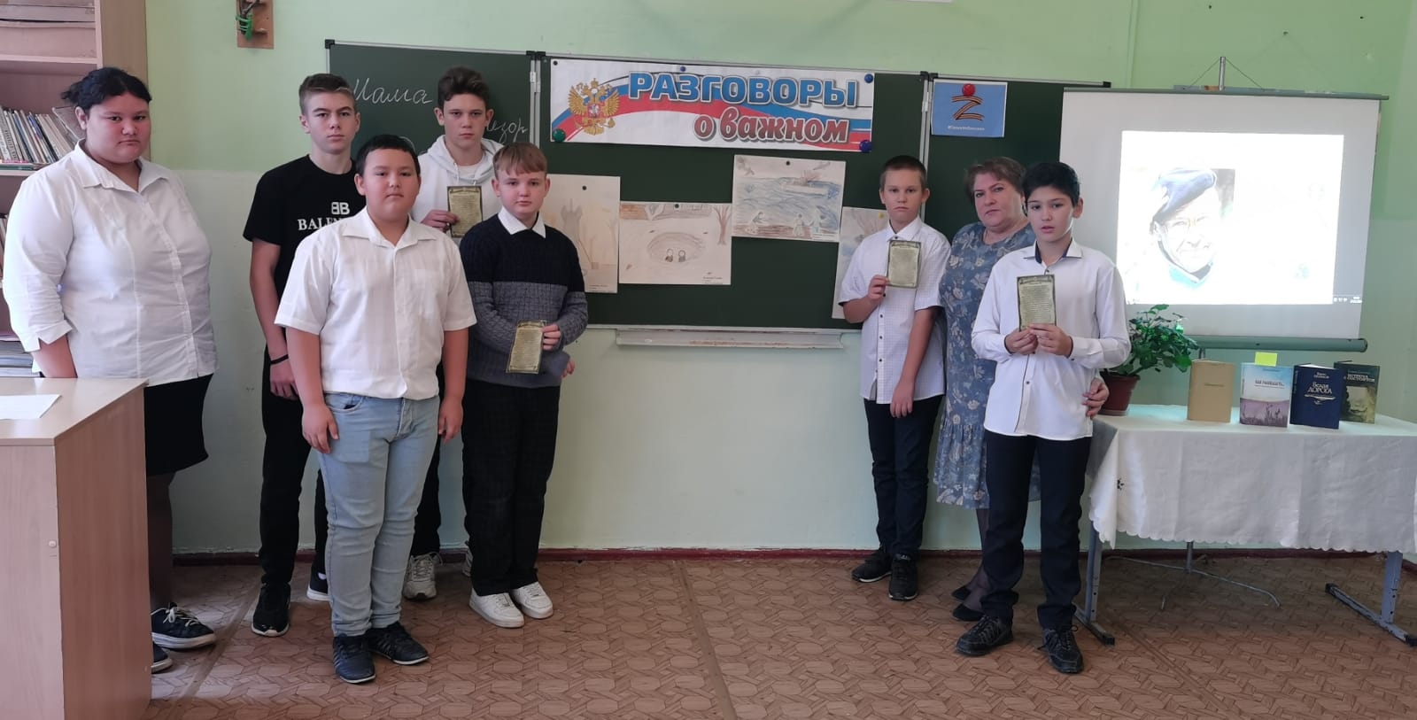

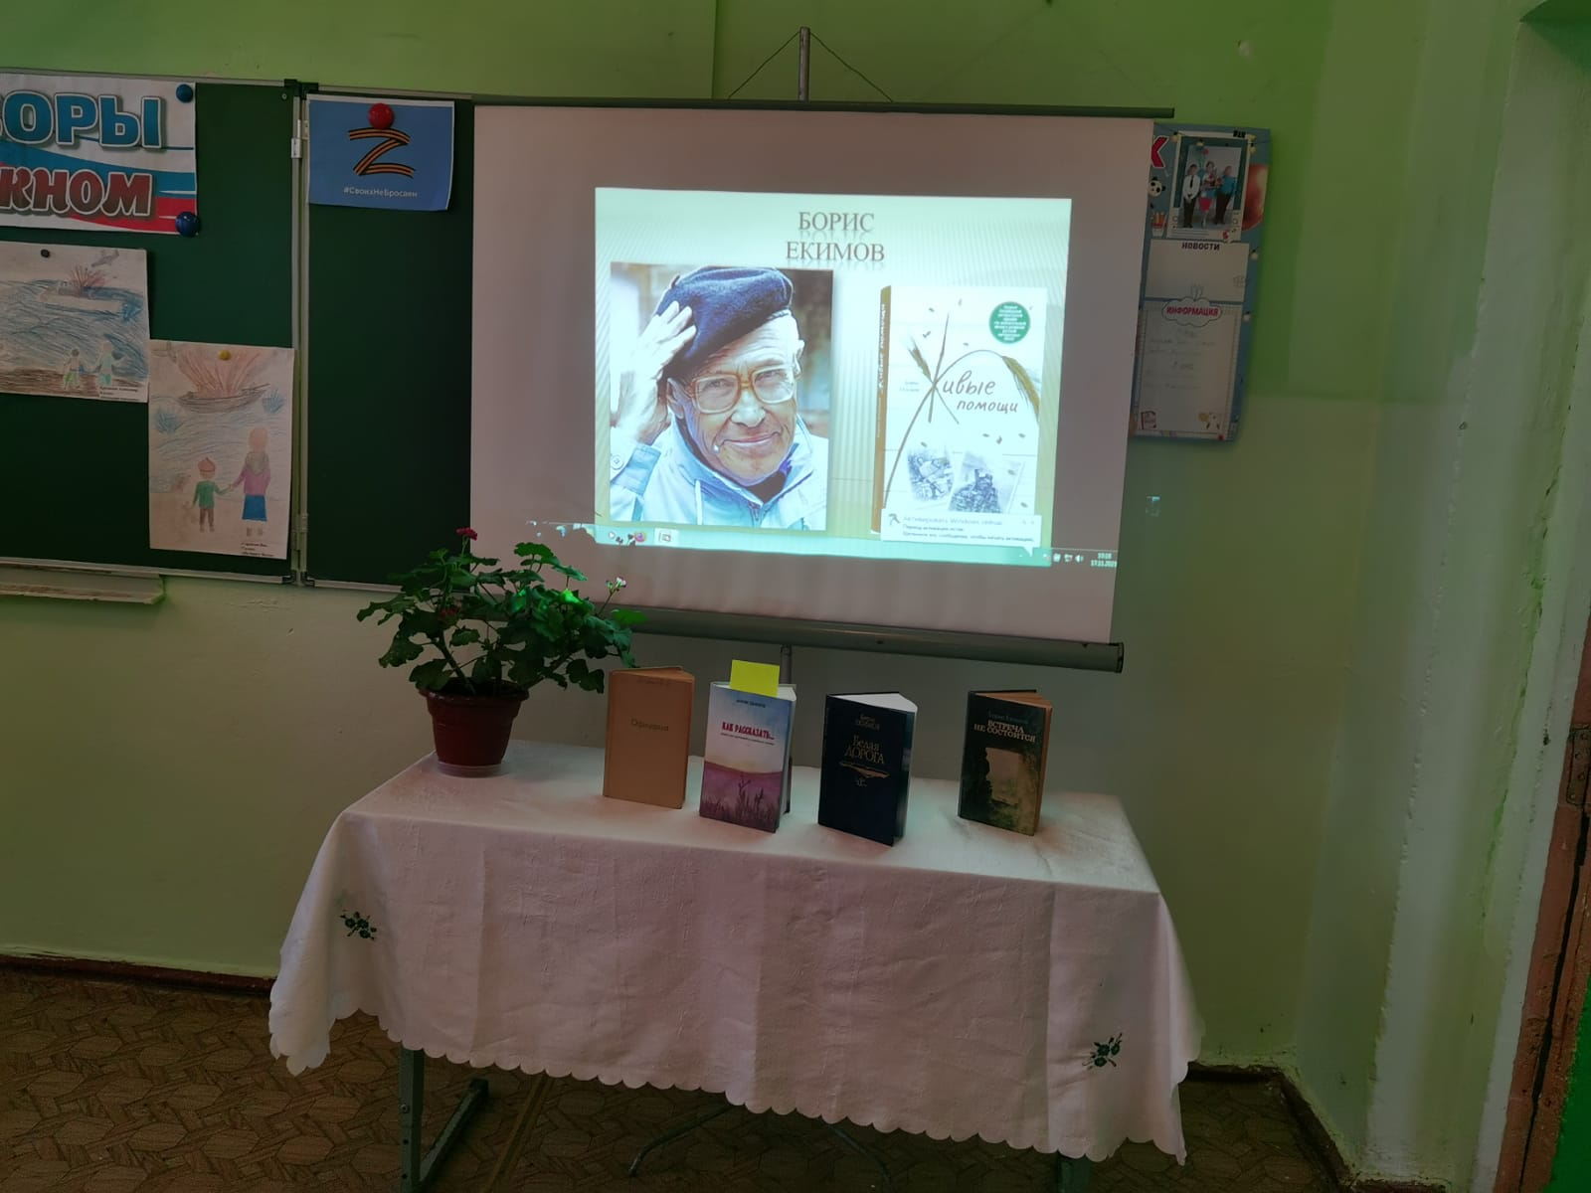
Участие во Всероссийской молодежной Акции «Наши семейные книги памяти».Акция проходила по инициативе Ярославского государственного педагогического университета им. К.Д. Ушинского при поддержке Общероссийского общественно-государственного движения детей и молодежи «Движение Первых». В акции приняли участие педагоги Киквидзенской школы Недугова Е.В. и Андреянова Т.И. и учащиеся школы Андреянов Александр и Павлов Виктор.
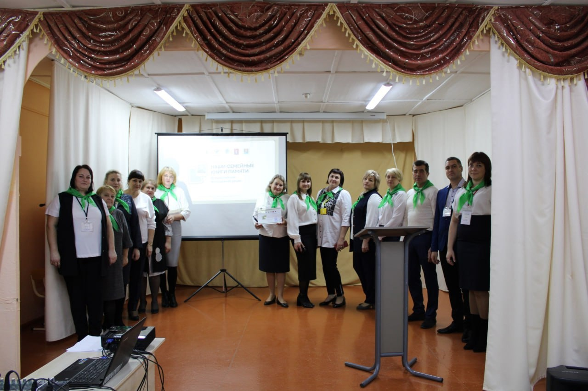
15 февраля 2023 г. в рамках подготовки к региональному фестивалю детского театрального творчества «Волшебная рампа», посвященного 80-летию разгрома советскими войсками немецко-фашистских войск в Сталинградской битве и всероссийскому конкурсу юных чтецов «Живая классика», в МБОУ "Куликовская СШ" был проведен внутришкольный конкурс художественного слова. Киквидзенскую школу представляла ученица 9 класса Камышова Алёна, она прочитала отрывок из романа Э.Войнич «Овод».

Участие в литературно-поэтическом конкурсе «Живая классика», Камышова Алёна
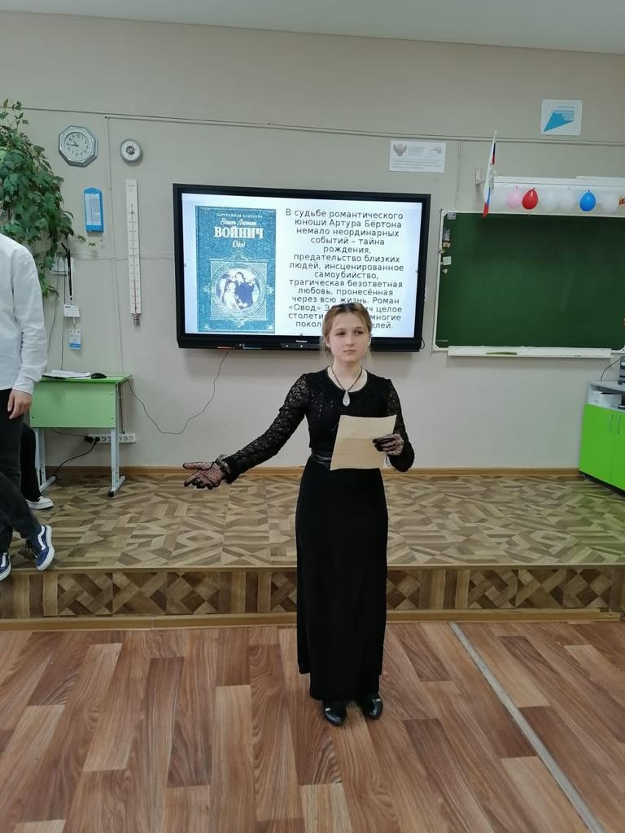

III Всероссийский конкурс чтецов «Признание-2023», Камышова Алёна, лауреат I степени
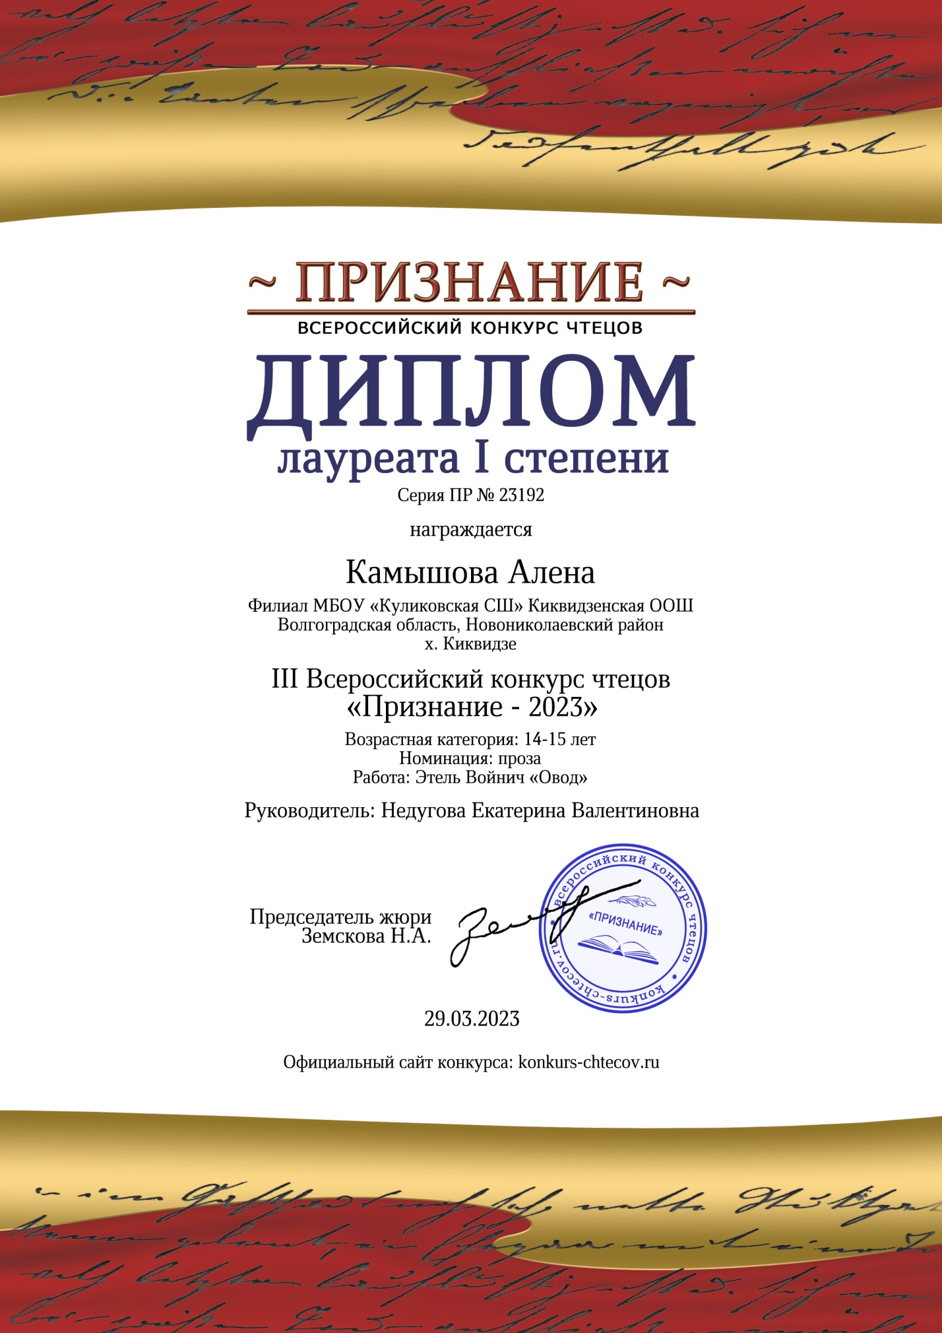
Участие в региональном конкурсе сочинений «Живая душа народа в произведениях Б.Екимова». Андреянов Александр

Участие в школьном этапе регионального фестиваля детского театрального творчества «Волшебная рампа», Андреянов Александр, 2 место
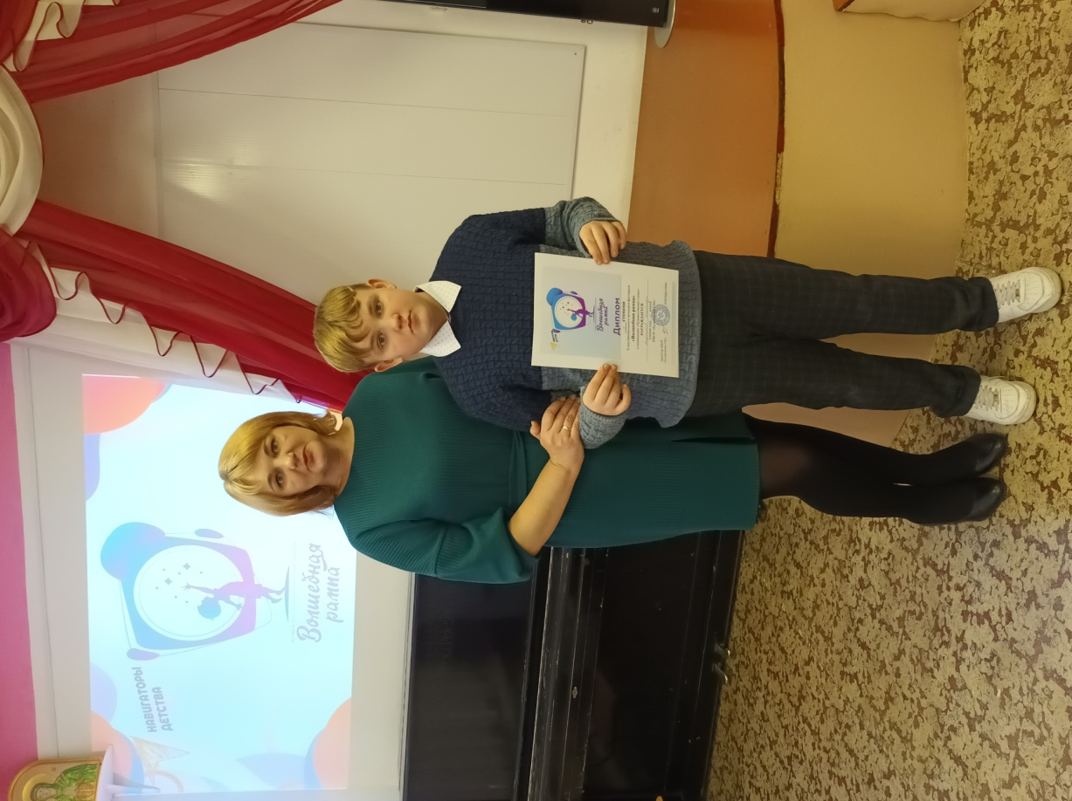

Участие в мероприятиях приуроченных к Международному деню памяти жертв Холокоста (флешмоб -стихотворение М.Джалиля "Чулочки")

Конкурс чтецов, посвящённый знаменательной дате, 80-летию Победы в Сталинградской битве. На мероприятии присутствовали родители, сотрудники казачьей дружины, библиотекарь. Вместе с педагогами и родителями, ребята выучили стихотворения и представили их зрителям и жюри. Звучали произведения известных поэтов о Сталинградской битве, Мамаевом кургане, воинах-героях. Конкурс прошёл в тёплой обстановке. Победители и призёры были награждены грамотами.

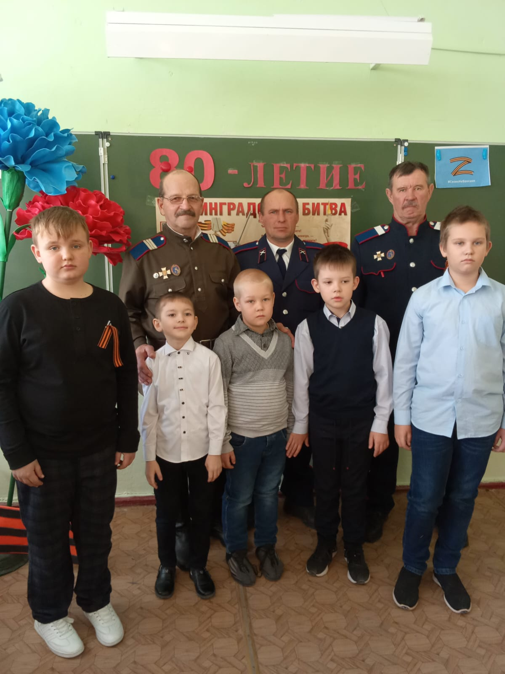

В преддверии празднования победы под Сталинградом и в целях воспитания чувства патриотизма, гражданственности, в Киквидзенской ООШ была проведена акция "Письмо потомкам"

В рамках мероприятий, приуроченных к Международному дню грамотности, советник директора по воспитанию Андренова Т.И. и учитель начальных классов Андреянова В.В.провели для учащихся Киквидзенской ООШ тираж "Интеллектуального лото".

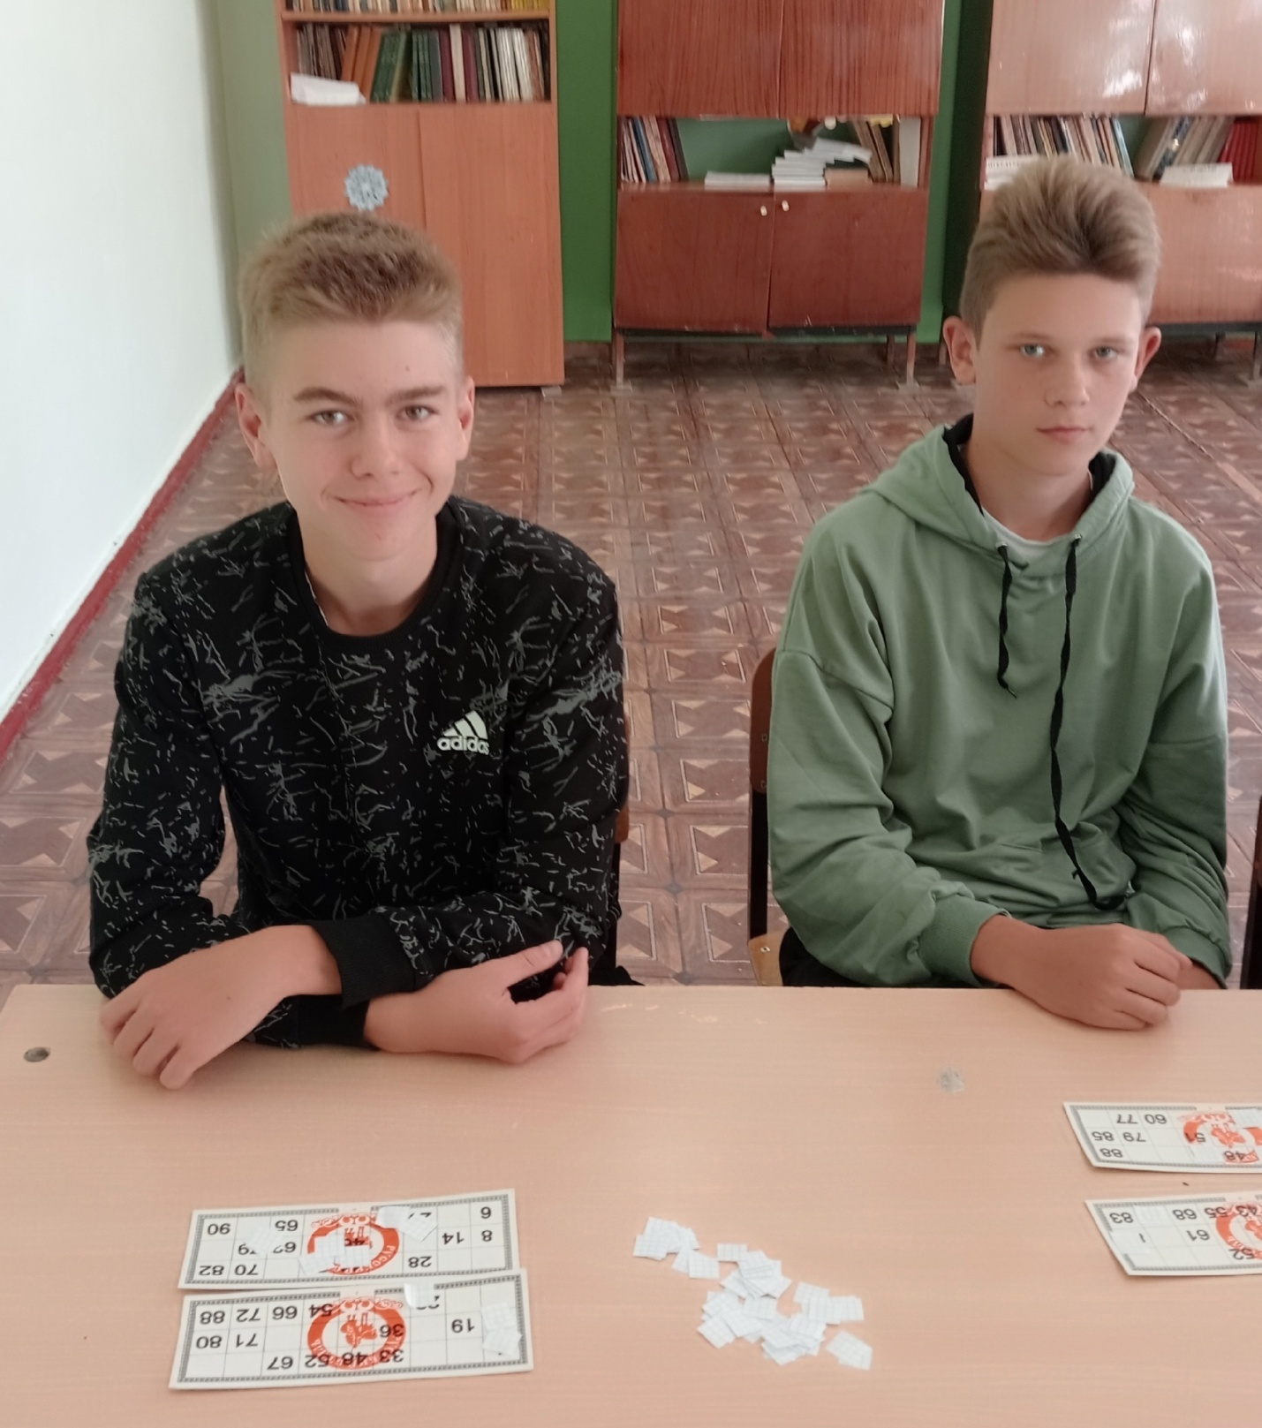

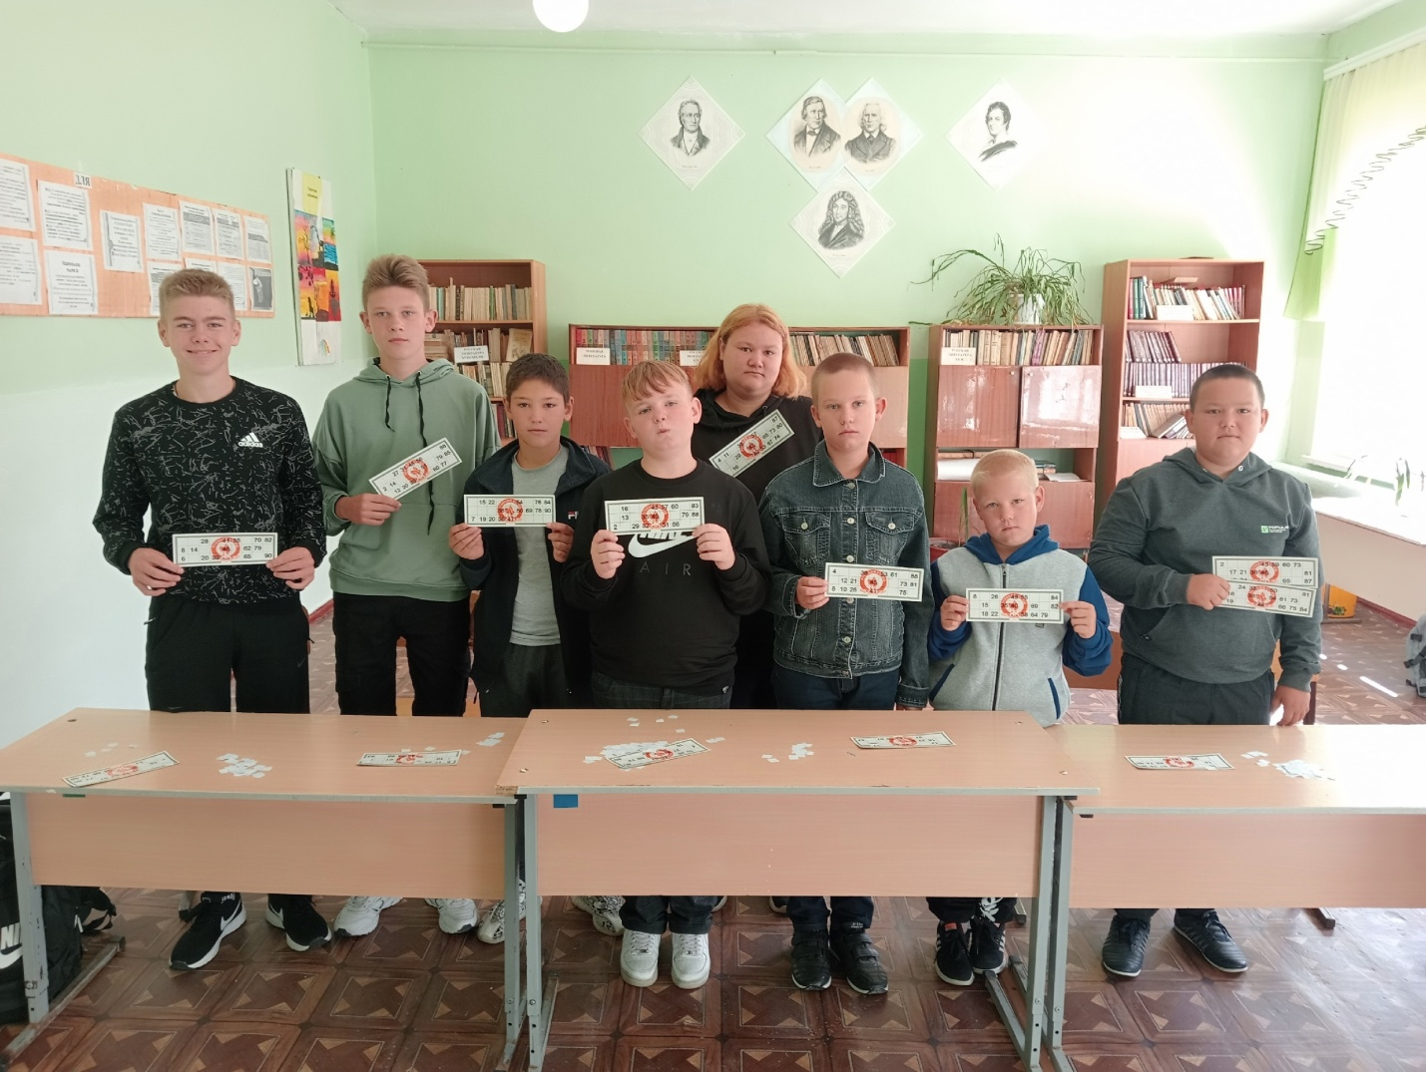

Акция "Внуки по переписке", организованной благотворительным фондом "Старость в радость"

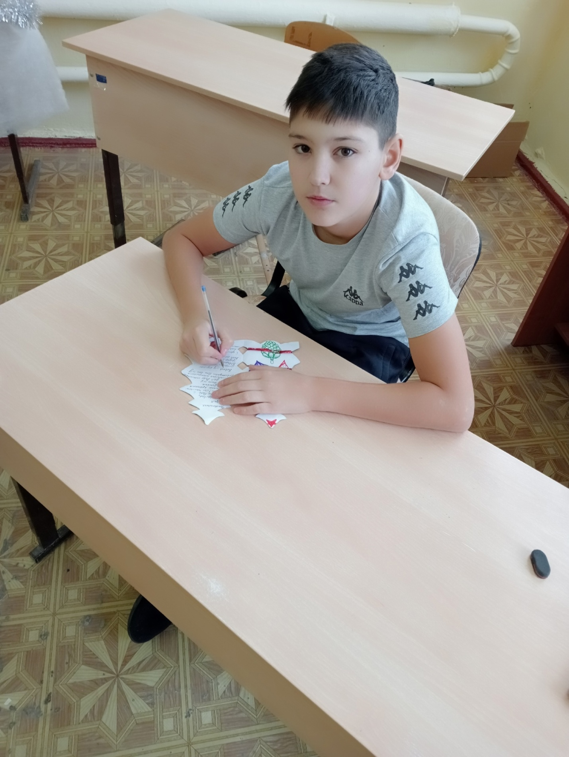

Программа разработана в рамках реализации федерального проекта «Патриотическое воспитание граждан Российской Федерации» национального проекта «Образование» с целью удовлетворения В
В рамках программы развития социальной активности учащихся начальной школы в целях реализации Федерального проекта «Патриотическое воспитание граждан Российской Федерации» «Орлята России» учащиеся начальной школы приняли участие в акции «Книжкина больница»

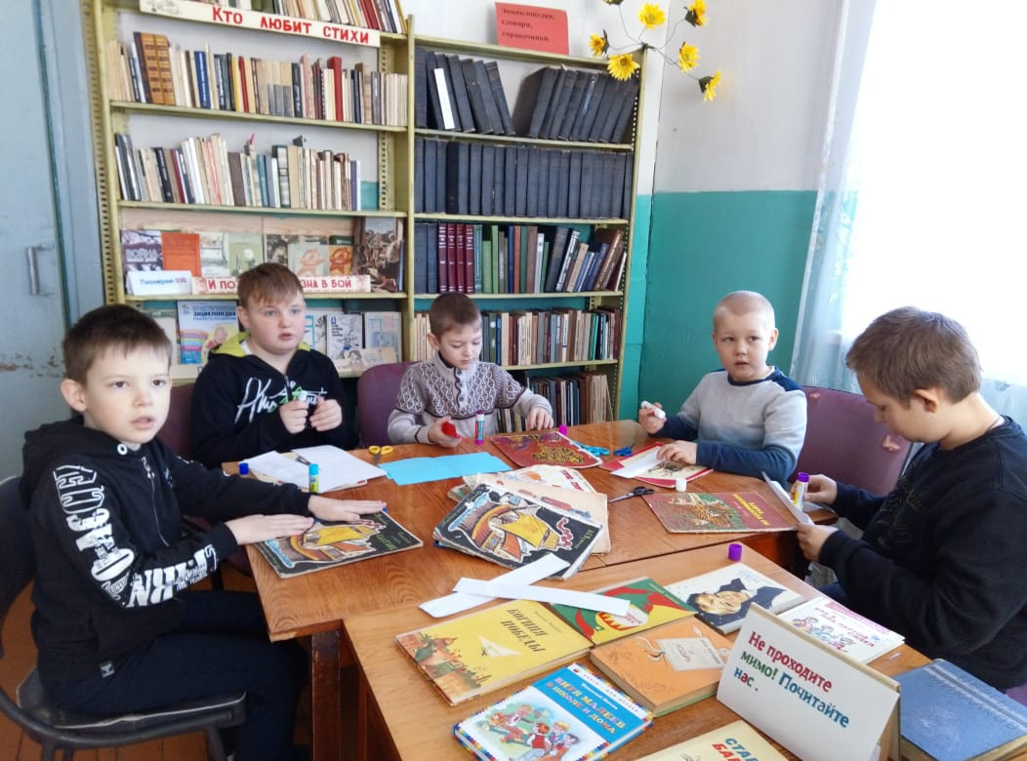

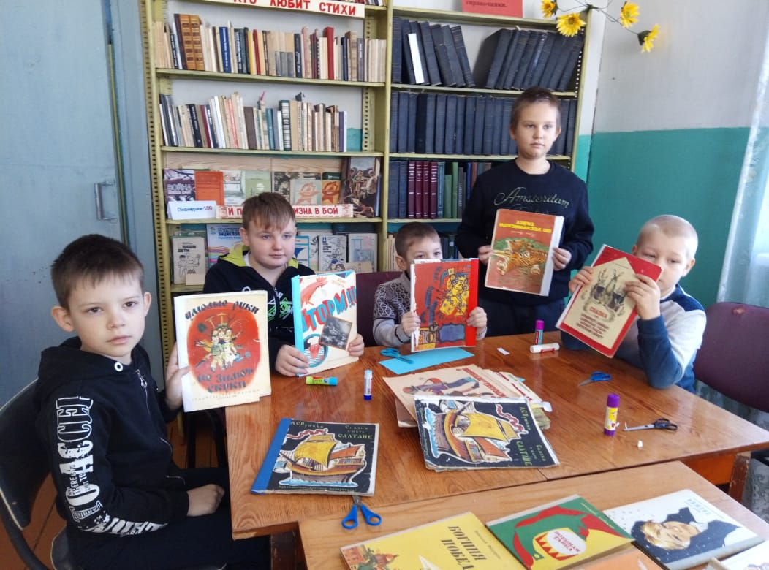

Участие в Международной Акции «Тест по истории Великой Отечественной войны»
Участие во всероссийском онлайн-конкурсе « 30 лет Конституции России- проверь себя»
Участие в Большом этнографическом диктанте-2023

